Evidência - CT-01

07/02/2021 15:56

CT-01_1Usuario e Senha

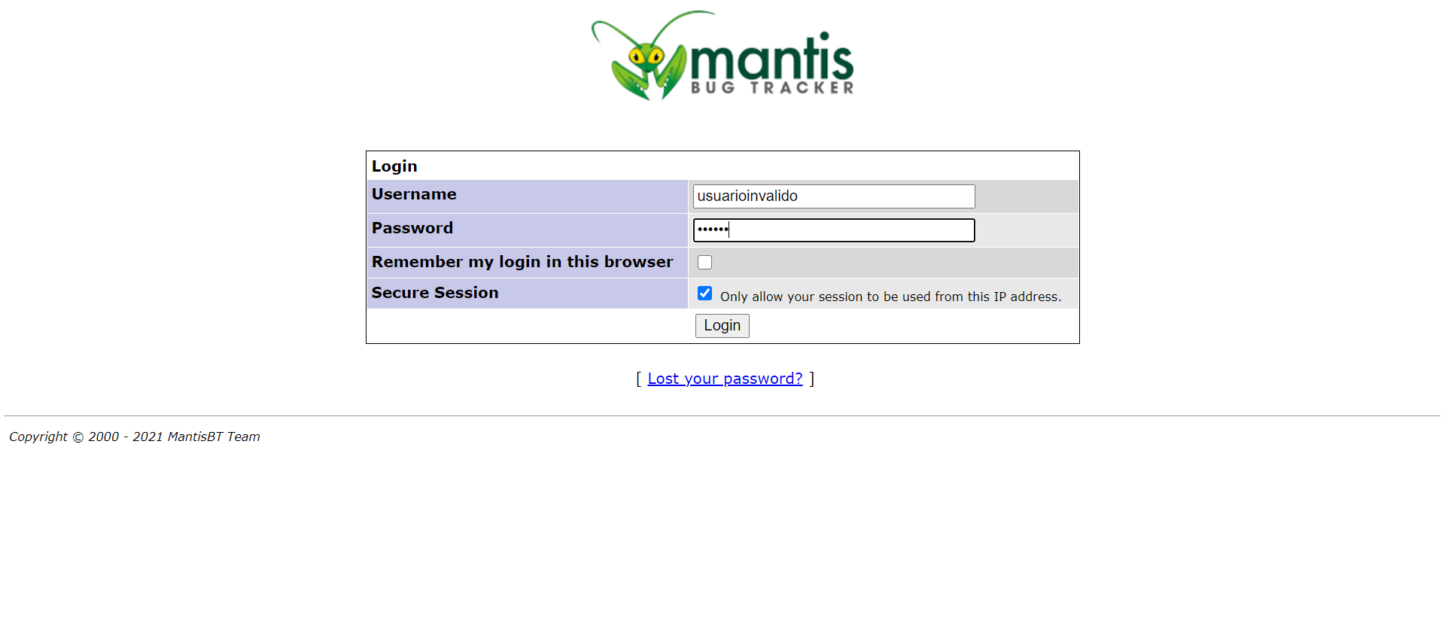

CT-01_2_Finalizacao_Cenario

